2001-2012年安徽省中考数学试题分类解析汇编（12专题）
专题6：函数的图象与性质
- 选择题
1. （2006安徽省大纲4分）如果反比例函数的图象经过点（1，－2），那么k的值是【 】
A． B． C．－2 D．2
【答案】C。
【考点】曲线上点的坐标与方程的关系。
【分析】由题意得：的图象经过点（1，－2），则，解得：k=－2。故选C。
2. （2006安徽省大纲4分）生产季节性产品的企业，当它的产品无利润时就会及时停产．现有一生产季节性产品的企业，其一年中获得的利润y和月份n之间函数关系式为，则该企业一年中应停产的月份是【 】
A．1月、2月、3月 B．2月、3月、4月
C．1月、2月、12月 D．1月、11月、12月
【答案】C。
【考点】二次函数的应用。
【分析】根据解析式，求出函数值y等于0时对应的月份，依据开口方向以及增减性，再求出y小于0时的月份即可解答：
∵，
∴当y=0时，x=2或者x=12。
又∵图象开口向下，∴1月，y＜0；2月、12月，y=0。
∴该企业一年中应停产的月份是1月、2月、12月。故选C。
3. （2006安徽省课标4分）如果反比例函数的图象经过点（1，－2），那么k的值是【 】
A． B． C．－2 D．2
【答案】C。
【考点】曲线上点的坐标与方程的关系。
【分析】由题意得：的图象经过点（1，－2），则，解得：k=－2。故选C。
4. （2007安徽省4分）一张正方形的纸片，剪去两个一样的小矩形得到一个E”图案，如图所示，设小矩形的长和宽分别为x， y，剪去部分的面积为20，若2≤x≤10，则y与x的函数图象是【 】
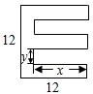 A．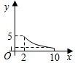 B．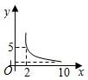 C．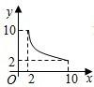 D．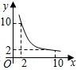
【答案】A。
【考点】反比例函数的图象和应用。
【分析】根据图形的剪切确定变化过程中的函数关系式，确定函数类型，再根据自变量及函数的取值范围确定函数的具体图象：
∵是剪去的两个矩形，两个矩形的面积和为20，∴2xy=20，即。∴y是x的反比例函数。
∵2≤x≤10，∴答案为A。故选A。
5. （2008安徽省4分）函数的图象经过点（1，－2），则k的值为【 】
A. B. C. 2 D. －2
【答案】C。
【考点】曲线上点的坐标与方程的关系。
【分析】根据点在曲线上，点的坐标满足方程的关系，把已知点的坐标代入可求出k值：
由题意得：的图象经过点（1，－2），则，解得：k=－2。故选C。
6. （2009安徽省4分）已知函数的图象如图，则的图象可能是【 】
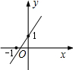 A．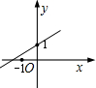 B．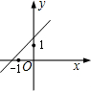 C．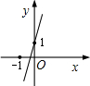．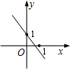
【答案】C。
【考点】一次函数的图象。
【分析】∵由函数y=kx+b的图象可知，k＞0，b=1。
∴y=2kx+b=2kx+1，2k＞0，且2k＞k。
∴一次函数y=2kx+b图象的斜率大于y=kx+b图象的斜率。
∴函数y=2kx+1的图象过第一、二、三象限且其斜率要大。故选C。
7. （2009安徽省4分）若二次函数配方后为，则b、k的值分别为【 】
A．0，5 B．0，1 C．－4，5 D．－4，1
【答案】D。
【考点】二次函数的三种形式，多项式相等的条件。
【分析】∵，
又∵，∴。
∴b=－4，k=1。故选D。
二、填空题
1. （2001安徽省4分）已知力F所作的功是15焦，则力F与物体在力的方向上通过的距离S的图象大致是如图中的【 】
A．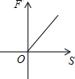 B．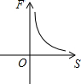 C．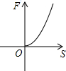 D．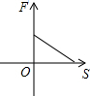
【答案】B。
【考点】跨学科问题，反比例函数的图象和应用。
【分析】：已知力F所作的功是15焦，则力F与物体在力的方向上通过的距离S的关系为：F=，且根据实际意义有，s＞0。故其图象只在第一象限。故选B。
2. （2003安徽省4分）近视眼镜的度数y（度）与镜片焦距x（米）成反比例。已知400度近视眼镜片的焦距为0.25米，则眼镜度数y与镜片焦距x之间的函数关系式是 ▲ 。

【答案】（x＞0）。
【考点】跨学科，根据实际问题列反比例函数关系式，待定系数法，曲线上点的坐标与方程的关系。
【分析】由于近视眼镜的度数y（度）与镜片焦距x（米）成反比例，可设（x＞0），
∵点（0.25，400）在此函数解析式上，
∴k=0.25×400=100。
∴眼镜度数y与镜片焦距x之间的函数关系式是（x＞0）。
3. （2004安徽省4分）写出一个当x>0时，y随x的增大而增大的函数解析式 ▲ ．
【答案】y=x（答案不唯一）。
【考点】开放型，一次函数、反比例函数和二次函数的性质。
【分析】根据二次函数、一次函数、反比例函数、正比例函数的性质作答：
若为一次函数，∵当x＞0时，y随x的增大而增大，∴k＞0，如y=x；
若为反比例函数，∵当x＞0时，y随x的增大而增大，∴k＜0，如；
若为二次函数，∵当x＞0时，y随x的增大而增大，∴a＞0，对称轴，如y=x²。
∴当x＞0时，y随x的增大而增大的函数解析式为y=x或或y=x²等（答案不唯一）。
4. （2005安徽省大纲4分）写出一个图象经过点（﹣1，﹣1），且不经过第一象限的函数表达式 ▲ ．
【答案】y=﹣x﹣2（答案不唯一）。
【考点】开放型，一次函数和二次函数的性质。
【分析】可以是一次函数y=kx+b，也可为二次函数y=ax²＋bx＋c。
∵过点（﹣1，﹣1），∴答案不唯一，如y=﹣x﹣2或y=﹣x²等。
5. （2005安徽省课标4分）任意写出一个图像经过二、四象限的反比例函数的解析式： ▲ 。
【答案】（答案不唯一）。
【考点】开放型，反比例函数的性质。
【分析】根据反比例函数的性质：当时，图象分别位于第一、三象限；当时，图象分别位于第二、四象限。因此，若反比例函数的图象的两个分支分别位于第二、四象限内，则只要反比例函数k＜0即可，例如（答案不唯一）。
6. （2006安徽省大纲5分）请你写出一个b的值，使得函数在第一象限内y的值随着x的值增大而增大，则b可以是 ▲ 。
【答案】2（答案不唯一）。
【考点】开放型，二次函数的性质。
【分析】∵a=1＞0，∴抛物线开口向上。
又∵函数在第一象限内y的值随着x的值增大而增大，
∴对称轴不能过第一象限，即x=－b≤0，得b≥0。
在此范围内确定b的值，如：0，1，2等（答案不唯一）。
7. （2006安徽省课标5分）一次函数的图象过点（－1，0），且函数值随着自变量的增大而减小，写出一个符合这个条件的一次函数解析式： ▲ 。
【答案】y=－x－1（答案不唯一）。
【考点】开放型，一次函数的性质，待定系数法，直线上点的坐标与方程的关系。
【分析】由题可知，要求的解析式只需满足条件k＜0且过点（－1，0）即可：
∵函数值随着自变量的增大而减小，∴x的系数小于0，可定为－1。
∴函数解析式可表示为：y=－x+b，把（－1，0）代入得，b=－1。
∴要求的函数解析式可以为：y=－x－1（答案不唯一）。
8. （2008安徽省5分）如图为二次函数y=ax²＋bx＋c的图象，在下列说法中：
①ac＜0； ②方程ax²＋bx＋c=0的根是x₁= －1, x₂= 3
③a＋b＋c＞0 ④当x＞1时，y随x的增大而增大。
正确的说法有 ▲ 。(把正确的答案的序号都填在横线上)
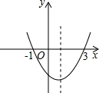
【答案】①②④。
【考点】二次函数的图象与系数的关系，二次函数的性质。
【分析】①根据图象开口向上得到a＞0；由与y轴交点在负半轴得到c＜0，即ac＜0。
②由抛物线与x轴的交点横坐标分别是－1，3，可以得到方程ax²＋bx＋c=0的根是x₁=－1，x₂=3。
③当x=1时，y＜0，∴a＋b＋c＜0。
④∵对称轴是x=1，且a＞0，∴当x＞1时，y随着x的增大而增大。
故正确的有①②④。
9. （2009安徽省5分）已知二次函数的图象经过原点及点（，），且图象与x轴的另一交点到原
点的距离为1，则该二次函数的解析式为 ▲
【答案】y=x²+x或y=。
【考点】待定系数法，曲线上点的坐标与方程的关系。
【分析】由于点（，）不在坐标轴上，与原点的距离为1的点有两种情况：点（1，0）和（－1，0），所以用待定系数法求解需分两种情况：
（1）经过原点及点（，）和点（1，0），设y=ax（x+1），则
，解得a=1。
∴抛物线的解析式为：y=x²+x。
（2）经过原点及点（，）和点（－1，0），设y=ax（x－1），则
，解得。
∴抛物线的解析式为：y=。
综上所述，抛物线的解析式为：y=x²+x或y=。
三、解答题
1. （2001安徽省10分）某工程队要招聘甲、乙两种工人150人，甲、乙两种工种的月工资分别为600元和1000元，现要求乙种工种的人数不少于甲种工种人数的2倍，问甲、乙两种工种各招聘多少人时，可使得每月所付工资最少？
【答案】解：设招聘甲种工种的工人为x人，则招聘乙种工种的工人为（150－x）人，依题意得：
150－x≥2x解得：x≤50即0≤x≤50。
再设每月所付的工资为y元，则：
y=600x＋1000（150－x）=－400x＋150000。
∵－400＜0，∴y随x的增大而减小。
又∵0≤x≤50，∴当x=50时，y_{最小}=－400×50＋150000=130000（元）。
∴150－x=150－50=100（人）。
答：甲、乙两种工种分别招聘50，100人时，可使得每月所付的工资最少为130000元。
【考点】一元一次不等式和一次函数的应用。
【分析】设招甲种工人x人，则乙种工人（150－x）人，依题意可列出不等式和函数关系式，求解即可。2. （2001安徽省12分）某工厂生产的A种产品，它的成本是2元，售价是3元，年销量为100万件，为了获得更好的效益，厂家准备拿出一定的资金做广告；根据统计，每年投入的广告费是x（十万元），产品的年销量将是原销售量的y倍，且y是x的二次函数，它们的关系如表：
x（十万元） | 0 | 1 | 2
y | 1 | 1.5 | 1.8
（1）求y与x的函数关系式；
（2）如果把利润看成销售总额减去成本费和广告费，试写出年利润S（十万元）与广告费x（十万元）的函数关系式；
（3）如果投入的年广告费为10万元～30万元，问广告费在什么范围内，工厂获得的利润最大？最大利润是多少？
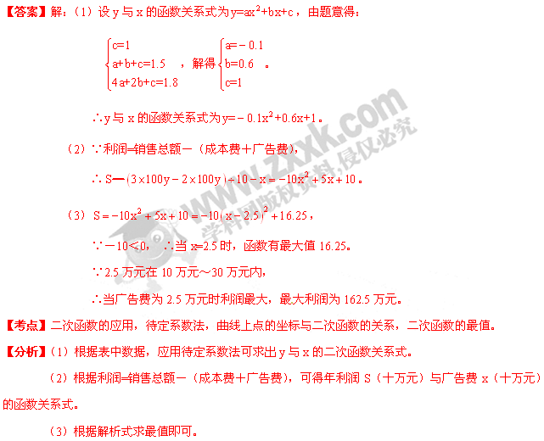3. （2002安徽省7分）已知一次函数的图象与双曲线y＝－交于点（－1，m），且过点（0，1），求该一次函数的解析式．
【答案】解：设一次函数为y＝kx＋b，
∵双曲线y＝－过点（－1，m），∴m＝2。
∵y＝kx＋b的图象过点（0，1），（－1，2），∴，解得.
∴该一次函数的解析式为y＝－x＋1。
【考点】反比例函数与一次函数的交点问题，待定系数法，曲线上点的坐标与方程的关系。
【分析】把点（－1，m）代入反比例函数的解析式可求出m的值，再把两点分别代入一次函数的解析式即可求出未知数的值，从而求出其解析式。
4. （2002安徽省7分）（华东版教材实验区试题）求直线y＝3－x与圆x²＋y²＝5的交点的坐标．
【答案】 解：联立方程组，得
把①代入②并整理，得：x²－3x＋2＝0，
解这个一元二次方程，得x₁＝1，x₂＝2。
将x的值分别代入①，得y₁＝2，y₂＝1。
∴原方程组的解为：，。
∴所求的交点坐标分别为（1，2），（2，1）。
【考点】一次函数与二元一次方程（组），直线上点的坐标与方程的关系。
【分析】可将两个函数联立成方程组，求出的方程组的解就是交点的坐标。
5. （2002安徽省12分）心理学家发现，学生对概念的接受能力y与提出概念所用的时间x（单位：分）之间满足函数关系：y＝－0.1x²＋2.6x＋43 （0≤x≤30）．y值越大，表示接受能力越强．
（1）x在什么范围内，学生的接受能力逐步增强？x在什么范围内，学生的接受能力逐步降低？
（2）第10分时，学生的接受能力是多少？
（3）第几分时，学生的接受能力最强？
【答案】解：（1）y＝－0.1x²＋2.6x＋43＝－0.1（x－13）²＋59.9。
∵函数的a=－10＜0，对称轴为x=13，
∴当0≤x≤13时，学生的接受能力逐步增强；
当13≤x≤30时，学生的接受能力逐步下降。
（2）∵当x＝10时，y＝－0.1（10－13）²＋59.9＝59，
∴第10分时，学生的接受能力为59。
（3）∵x＝13，y取得最大值，∴在第13分时，学生的接受能力最强。
【考点】二次函数的应用。
【分析】（1）根据函数关系式求对称轴方程、顶点坐标，结合草图回答问题。
（2）求x=10时y的值。
（3）求函数的最大值。
6. （2003安徽省12分）已知函数y=x²＋bx－1的图象经过点（3，2）
- 求这个函数的解析式；
- 画出它的图象，并指出图象的顶点坐标；
- 当x>0时，求使y≥2的x的取值范围。
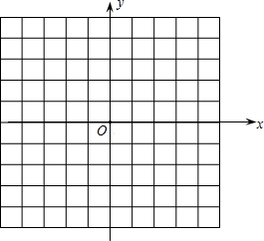
【答案】解：（1）∵函数y=x²＋bx－1的图象经过点（3，2），
∴9＋3b－1=2，解得b=－2。
∴函数解析式为y=x²－2x－1。
（2）画图如下：
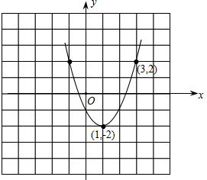
∵，∴图象的顶点坐标为（1，－2）。
（3）当x=3时，y=2，根据图象知，当x≥3时，y≥2。
∴当x＞0时，使y≥2的x的取值范围是x≥3。
【考点】二次函数的图象和性质，曲线上点的坐标与方程的关系。
【分析】（1）把点（3，2）代入函数y=x²＋bx－1得，b=－2，即得。
（2）由得顶点坐标为（1，－2）。
（3）根据图象即可得出，当x≥3时，y≥2。
7. （2004安徽省12分）某企业投资100万元引进一条农产品加工生产线，若不计维修、保养费用，预计投产后每年可创利33万元．该生产线投产后，从第1年到第x年的维修、保养费用累计为y(万元)，且y=ax²+bx，若第1年的维修、保养费为2万元，第2年的为4万元．
(1)求y的解析式；
(2)投产后，这个企业在第几年就能收回投资?
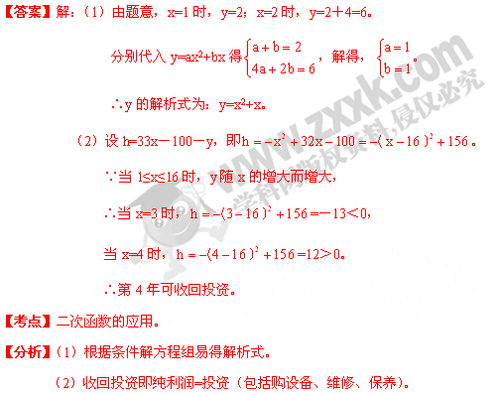
8. （2005安徽省大纲10分）已知函数y₁=x－1和．
（1）在所给的坐标系中画出这两个函数的图象．
（2）求这两个函数图象的交点坐标．
（3）观察图象，当x在什么范围时，y₁＞y₂？
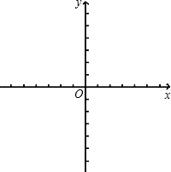
【答案】解：（1）函数y₁的自变量取值范围是：全体实数；函数y₂的自变量取值范围是：x≠0。
列表可得：
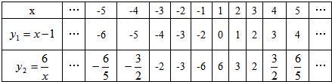
描点作图：
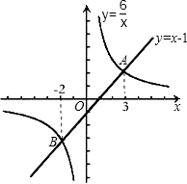
（2）联立解析式：，
解得， 。
∴两函数的交点坐标分别为A（﹣2，﹣3），B（3，2）。
（3）由图象观察可得：当﹣2＜x＜0或x＞3时，y₁＞y₂。
【考点】一次函数和反比例函数的图象，曲线上点的坐标与方程的关系。
【分析】（1）画图的步骤：列表，描点，连线．需注意函数y₁的自变量取值范围是：全体实数；函数y₂的自变量取值范围是：x≠0．
（2）交点都满足这两个函数解析式，联立这两个函数解析式组成方程组求解即可。
（3）从交点入手，看在交点的哪一边一次函数的函数值大于反比例函数的函数值。
9. （2005安徽省大纲12分）一列火车自A城驶往B城，沿途有n个车站（包括起点站A和终点站B），该列火车挂有一节邮政车厢，运行时需要在每个车站停靠，每停靠一站不仅要卸下已经通过的各车站发给该站的邮包一个，还要装上该站发往下面行程中每个车站的邮包一个．
例如，当列车停靠在第x个车站时，邮政车厢上需要卸下已经通过的（x﹣1）个车站发给该站的邮包共（x﹣1）个，还要装上下面行程中要停靠的（n﹣x）个车站的邮包共（n﹣x）个．
（1）根据题意，完成下表：
车站序号 | 在第x个车站起程时邮政车厢邮包总数
1 | n﹣1
2 | （n﹣1）﹣1+（n﹣2）=2（n﹣2）
3 | 2（n﹣2）﹣2+（n﹣3）=3（n﹣3）
4
5
… | …
n
（2）根据上表，写出列车在第x车站启程时，邮政车厢上共有邮包的个数y（用x、n表示）；
（3）当n=18时，列车在第几个车站启程时邮政车厢上邮包的个数最多？
【答案】解：（1）由题意得：
车站序号 | 在第x个车站起程时邮政车厢邮包总数
1 | n-1
2 | （n-1）-1+（n-2）=2（n-2）
3 | 2（n-2）-2+（n-3）=3（n-3）
4 | 3（n-3）-3+（n-4）=4（n-4）
5 | 4（n-4）-4+（n-5）=5（n-5）
… | …
n | 0
（2）由题意得：y=x（n﹣x）。
（3）当n=18时，，
当x=9时，y取得最大值。
所以列车在第9个车站启程时，邮政车厢上邮包的个数最多。
【考点】二次函数的应用。
【分析】（1）随着序号的增加，所有的项也跟着有规律的变化．注意到最后的包裹数为0。
（2）第x个车站，包裹数为：x（n﹣x）。
（3）根据二次函数的最大值来求即可。
10. （2006安徽省大纲12分）某公司年初推出一种高新技术产品，该产品销售的累积利润y（万元）与销售时间x（月）之间的关系（即前x个月的利润总和y与x之间的关系）为。
（1）求出这个函数图象的顶点坐标和对称轴；
（2）请在所给坐标系中，画出这个函数图象的简图；
（3）根据函数图象，你能否判断出公司的这种新产品销售累积利润是从什么时间开始盈利的？
（4）这个公司第6个月所获的利润是多少？
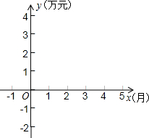
【答案】解：（1）∵，
∴函数图象的顶点坐标为（2，－2），对称轴为直线x=2。
（2）作图如下：
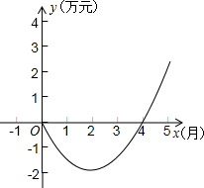
（3）从函数图象可以看出，从4月份开始新产品的销售累积利润盈利。
（4）∵当x=5时，；当x=6时，；6－2.5=3.5；
∴这个公司第6个月所获的利润是3.5万元。
【考点】二次函数的应用。
【分析】（1）所函数表示为顶点式即可求得这个函数图象的顶点坐标和对称轴。
（2）画函数图象时，要抓住几个关键点，开口方向，顶点及对称轴，与x轴的交点等等；实际问题中的抛物线图形一般不是完整的图形，受自变量取值范围的限制。
（3）从图中直接读出结果。
（4）求出x=6和x=5时的函数值，二者之差即为第6个月所获的利润。
11. （2006安徽省课标12分）抛物线与y轴交于（0，3）点。
（1）求出m的值并画出这条抛物线；
（2）求它与x轴的交点和抛物线顶点的坐标；
（3）x取什么值时，抛物线在x轴上方？
（4）x取什么值时，y的值随x值的增大而减小？
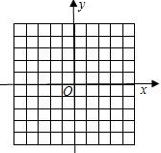
【答案】解：（1）由抛物线与y轴交于（0，3）得：，
解得m=3。
∴抛物线为。图象如下：
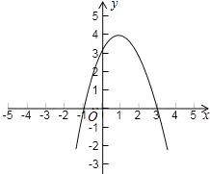
（2）由，得：x₁=－1，x₂=3。
∴抛物线与x轴的交点为（－1，0），（3，0）。
∵，∴抛物线顶点坐标为（1，4）。
（3）由图象可知：当－1＜x＜3时，抛物线在x轴上方。
（4）由图象可知：当x＞1时，y的值随x值的增大而减小。
【考点】二次函数的图象和性质，曲线上点的坐标与方程的关系。
【分析】（1）直接把点（0，3）代入抛物线解析式求m，确定抛物线解析式，根据解析式确定抛物线的顶点坐标，对称轴，开口方向，与x轴及y轴的交点，画出图象。
（2）、（3）、（4）可以通过（1）的图象及计算得到。
12. （2006安徽省课标12分）如图（1）是某公共汽车线路收支差额y（票价总收人减去运营成本）与乘客量x的函数图象．目前这条线路亏损，为了扭亏，有关部门举行提高票价的听证会。
乘客代表认为：公交公司应节约能源，改善管理，降低运营成本，以此举实现扭亏。
公交公司认为：运营成本难以下降，公司己尽力，提高票价才能扭亏。
根据这两种意见，可以把图（1）分别改画成图（2）和图（3）。
（1）说明图（1）中点A和点B的实际意义；
（2）你认为图（2）和图（3）两个图象中，反映乘客意见的是 ▲ ，反映公交公司意见的是 ▲ 。
（3）如果公交公司采用适当提高票价又减少成本的办法实现扭亏为赢，请你在图（4）中画出符合这种办法的y与x的大致函数关系图象。
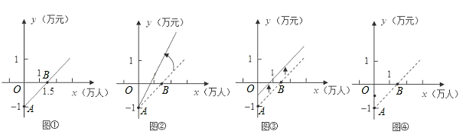
【答案】解：（1）点A表示这条线路的运营成本为1万元；
点B表示乘客数达1.5万人时，这条线路的收支达到平衡。
（2）反映乘客意见的是图（3）；反映公交公司意见的是图（2）。
（3）将图（1）中的射线AB绕点A逆时针适当旋转且向上平移，如图：
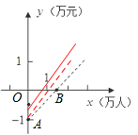
【考点】一次函数的应用。
【分析】（1）读题看图两结合，从中获取信息做出判断：点A表示这条线路的运营成本为1万元；点B表示乘客数达1.5万人时，这条线路的收支达到平衡；
（2）结合点的意义可知反映乘客意见的是（3），反映公交公司意见的是（2）；
（3）将图（1）中的射线AB绕点A逆时针适当旋转且向上平移即可得到符合题意的直线。
13. （2007安徽省14分）按如图所示的流程，输入一个数据x，根据y与x的关系式就输出一个数据y，这样可以将一组数据变换成另一组新的数据，要使任意一组都在20～100（含20和100）之间的数据，变换成一组新数据后能满足下列两个要求：
（Ⅰ）新数据都在60～100（含60和100）之间；
（Ⅱ）新数据之间的大小关系与原数据之间的大小关系一致，即原数据大的对应的新数据也较大。
（1）若y与x的关系是y=x＋p（100－x），请说明：当p=时，这种变换满足上述两个要求；
（2）若按关系式y=a（x－h）²+k（a＞0）将数据进行变换，请写出一个满足上述要求的这种关系式。（不要求对关系式符合题意作说明，但要写出关系式得出的主要过程）
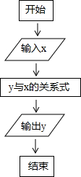
【答案】解：（1）当p=时，。
∴y随x的增大而增大，即当p=时，满足条件（Ⅱ）。
又当x=20时，，当x=100时，。
∵原数据都在20～100（含20和100）之间，
∴新数据都在60～100（含06和100）之间，即满足条件（Ⅰ）。
综上所述，当P=时，这种变换满足要求。
（3）若所给出的关系式满足：（a）h≤20；（b）若x=20、x=100时，y的对应值能落在60～100（含60和100）之间，则这样的关系式都符合要求。
如取h=20，，则，
当a＞0、20≤x≤100时，y随着x的增大而增大。
令x=20，y=60时，k=60 ①，
令x=100，y=100时，640a＋k=100 ②。
由①②解得，a=。
∴满足上述要求的关系式时，。
（本题是开放性问题，答案不唯一）。
【考点】一次函数和二次函数的性质。
【分析】（1）将p=代入函数关系式，求出一次函数的解析式，然后根据该函数的定义域求值域、根据函数图象的单调性来验证是否满足条件。
（2）本题是开放性问题，答案不唯一．若所给出的关系式满足：（a）h≤2；（b）若x=2、x=10时，y的对应值能落在60～100（含60和100）之间，则这样的关系式都符合要求。
14. （2008安徽省12分）杂技团进行杂技表演，演员从跷跷板右端A处弹跳到人梯顶端椅子B处，其身体(看成一点)的路线是抛物线的一部分，如图。
（1）求演员弹跳离地面的最大高度；
（2）已知人梯高BC＝3.4米，在一次表演中，人梯到起跳点A的水平距离是4米，问这次表演是否成功？请说明理由。
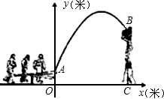
【答案】.解：（1）=，
∵，∴函数的最大值是。
答：演员弹跳的最大高度是米。
（2）∵当x＝4时，＝3.4＝BC，
∴这次表演成功。
【考点】二次函数的应用。
【分析】（1）将二次函数化为顶点式，即可求出y最大的值。
（2）当x=4时代入二次函数可得点B的坐标在抛物线上。
15. （2008安徽省14分）刚回营地的两个抢险分队又接到救灾命令：一分队立即出发往30千米的A镇；二分队因疲劳可在营地休息a（0≤a≤3）小时再往A镇参加救灾。一分队了发后得知，唯一通往A镇的道路在离营地10千米处发生塌方，塌方地形复杂，必须由一分队用1小时打通道路，已知一分队的行进速度为5千米/时，二分队的行进速度为（4＋a）千米/时。
⑴若二分队在营地不休息，问二分队几小时能赶到A镇？
⑵若二分队和一分队同时赶到A镇，二分队应在营地休息几小时？
⑶下列图象中，①②分别描述一分队和二分队离A镇的距离y(千米)和时间x(小时)的函数关系，请写出你认为所有可能合理的代号，并说明它们的实际意义。
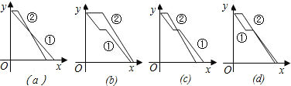
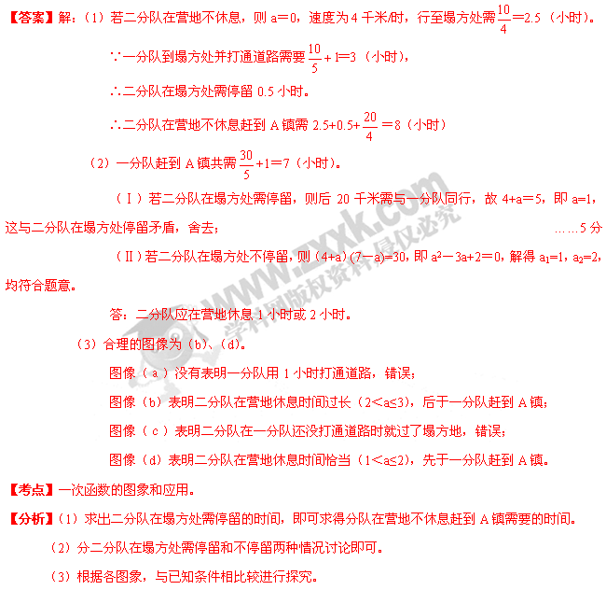16. （2009安徽省14分）已知某种水果的批发单价与批发量的函数关系如图（1）所示．
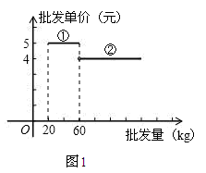
（1）请说明图中①、②两段函数图象的实际意义．
（2）写出批发该种水果的资金金额w（元）与批发量m（kg）之间的函数关系式；在下图的坐标系中
画出该函数图象；指出金额在什么范围内，以同样的资金可以批发到较多数量的该种水果．
（3）经调查，某经销商销售该种水果的日最高销量与零售价之间的函数关系如图（2）所示，该经销
商拟每日售出60kg以上该种水果，且当日零售价不变，请你帮助该经销商设计进货和销售的方案，使得当日获得的利润最大．
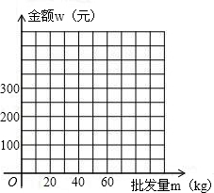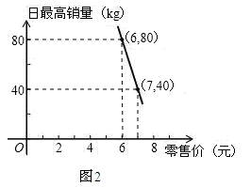
【答案】解：（1）图中①表示批发量不少于20kg且不多于60kg的该种水果，可按5元/kg批发；
图中②表示批发量高于60kg的该种水果，可按4元/kg批发。
（2）由题意得：，函数图象如图所示：
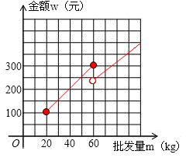
由图可知资金金额满足240＜w≤300时，以同样的资金可批发到较多数量的该种水果。
（3）设日最高销售量为xkg（x＞60），日零售价为p，
设，则由图②该函数过点（6，80），（7，40），代入可得：，
于是。
∴销售利润。分
当x＝80时，，此时p＝6。
即经销商应批发80kg该种水果，日零售价定为6元/kg，当日可获得最大利润160元。
【考点】一次函数和二次函数的应用，待定系数法，曲线上点的坐标与方程的关系。
【分析】（1）（2）中要注意变量的不同的取值范围。
（3）可根据图中给出的信息，用待定系数的方法来确定函数．然后根据函数的特点来判断所要求的值。
17. （2009安徽省8分）点P（1，a）在反比例函数的图象上，它关于y轴的对称点在一次函数y=2x+4的图象上，求此反比例函数的解析式。
【答案】解：点P（1，a）关于y轴的对称点是（－1，a）。
∵点（－1，a）在一次函数y=2x+4的图象上，∴a=2×（－1）＋4=2。
∵点P（1，2）在反比例函数的图象上，∴k=2。
∴反比例函数的解析式为。
【考点】曲线上点的坐标与方程的关系，关于y轴对称的点的坐标的特征。
【分析】先求出点P（1，a）关于y轴的对称点，代入y=2x+4，求出a的值，再把P点坐标代入即可求出k的值，从而得到反比例函数的解析式。
18. （2009安徽省12分）春节期间某水库养殖场为适应市场需求，连续用20天时间，采用每天降低水位以减少捕捞成本的办法，对水库中某种鲜鱼进行捕捞、销售．九（1）班数学建模兴趣小组根据调查，整理出第x天（1≤x≤20且x为整数）的捕捞与销售的相关信息如表：
鲜鱼销售单价（元/kg） | 20
单位捕捞成本（元/kg）
捕捞量（kg） | 950－10x
（1）在此期间该养殖场每天的捕捞量与前一末的捕捞量相比是如何变化的？
（2）假定该养殖场每天捕捞和销售的鲜鱼没有损失，且能在当天全部售出，求第x天的收入y（元）与x（天）之间的函数关系式？（当天收入=日销售额-日捕捞成本）
（3）试说明（2）中的函数y随x的变化情况，并指出在第几天y取得最大值，最大值是多少？
【答案】解：（1）该养殖场每天的捕捞量与前一天减少10kg。
（2）由题意，得y=。
（3）∵﹣2＜0，y=﹣2x²+40x+14250=﹣2（x﹣10）²+14450，
又∵1≤x≤20且x为整数，
∴当1≤x≤10时，y随x的增大而增大；
当10≤x≤20时，y随x的增大而减小；
当x=10时即在第10天，y取得最大值，最大值为14450。
【考点】二次函数的应用。
【分析】（1）由图表中的数据可知该养殖场每天的捕捞量与前一天减少10kg。
（2）根据收入=捕捞量×单价﹣捕捞成本，列出函数表达式。
（3）将实际转化为求函数最值问题，从而求得最大值。
19. （2011安徽省12分）如图，函数y₁＝k₁x＋b的图象与函数y₂＝(x＞0)的图象交于点A(2，1)、B，与y轴交于点C(0，3)．
(1)求函数y₁的表达式和点B的坐标；
(2)观察图象，比较当x＞0时y₁与y₂的大小．
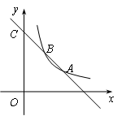
【答案】解：(1)由题意，得 解得 。 ∴ 。
。∴。
设点B的坐标为则 ，解得，。
∴点B的坐标为（1, 2）。
（2）当0＜x＜1或x＞2时，y₁＜y₂;
当1＜x＜2时，y₁＞y₂;
当x=1或x=2时，y₁=y₂。
【考点】函数图象上点的坐标与方程的关系，二元方程组，一次函数和二次函数图象。
【分析】(1)由点A、C在函数y₁＝k₁x＋b的图象上，点A、C的坐标满足y₁＝k₁x＋b，从而求出k₁的值和一次函数表达式。由点A在函数的图象上，点A坐标满足y₁＝k₁x＋b，从而求出k₂的值和反比例函数表达式。由点B在函数和上，联立方程组，即可求得点B的坐标。
（2）由图象知，当0＜x＜1或x＞2时，的图象在的图象之上，即y₁＜y₂;
当1＜x＜2时，的图象在的图象之上，即y₁＞y₂; 当x=1或x=2时，的图象和的图象相交，即y₁=y₂。
20. （2012安徽省12分）甲、乙两家商场进行促销活动，甲商场采用“慢200减100”的促销方式，即购买商品的总金额满200元但不足400元，少付100元；满400元但不足600元，少付200元；……，乙商场按顾客购买商品的总金额打6折促销。
（1）若顾客在甲商场购买了510元的商品，付款时应付多少钱？
（2）若顾客在甲商场购买商品的总金额为x（400≤x＜600）元，优惠后得到商家的优惠率为p（p=$\frac{\text{优惠金额}}{\text{购买商品的总金额}}$），写出p与x之间的函数关系式，并说明p随x的变化情况；
（3）品牌、质量、规格等都相同的某种商品，在甲乙两商场的标价都是x（200≤x＜400）元，你认为选择哪家商场购买商品花钱较少？请说明理由。
【答案】解：（1）顾客在甲商场购买了510元的商品，付款时应付510－200=310（元）。
（2）p与x之间的函数关系式为。
∵200＞0，∴p随x的增大而减小。
（3）购x元（200≤x＜400）在甲商场的优惠额是100元，乙商场的优惠额是x－0.6x=0.4x。
当0.4x＜100，即200≤x＜250时，选甲商场购买商品花钱较少；
当0.4x=100，即x=250时，选甲乙商场一样优惠；
当0.4x＞100，即250＜x＜4000时，选乙商场购买商品花钱较少。
【考点】反比例函数的性质和应用。
【分析】（1）根据题意直接列出算式510-200即可。
（2）根据商家的优惠率即可列出p与x之间的函数关系式，并能得出p随x的变化情况。
（3）先设购买商品的总金额为x元，（200≤x＜400），得出甲商场需花x-100元，乙商场需花0.6x元，然后分三种情况列出不等式和方程即可。
21. （2012安徽省14分）如图，排球运动员站在点O处练习发球，将球从O点正上方2m的A处发出，把球看成点，其运行的高度y（m）与运行的水平距离x(m)满足关系式y=a(x-6)²+h.已知球网与O点的水平距离为9m，高度为2.43m，球场的边界距O点的水平距离为18m。
（1）当h=2.6时，求y与x的关系式（不要求写出自变量x的取值范围）
（2）当h=2.6时，球能否越过球网？球会不会出界？请说明理由；
（3）若球一定能越过球网，又不出边界，求h的取值范围。
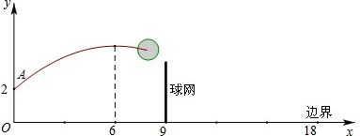
【答案】解：（1）把x=0，y=,及h=2.6代入到y=a(x-6)²+h，即2=a(0－6)²+2.6，∴
∴当h=2.6时， y与x的关系式为y= (x－6)²+2.6
（2）当h=2.6时，y= (x－6)²+2.6
∵当x=9时，y= (9－6)²+2.6=2.45＞2.43，∴球能越过网。
∵当y=0时，即 (18－x)²+2.6=0，解得x=＞18，∴球会过界。
（3）把x=0,y=2,代入到y=a(x-6)²+h得。
x=9时，y= (9－6)²+h＞2.43 ①
x=18时，y= (18－6)²+h=$8−3h$≤0 ②
由① ②解得h≥。
∴若球一定能越过球网，又不出边界， h的取值范围为h≥。
【考点】二次函数的性质和应用。
【分析】（1）利用h=2.6，将（0，2）点，代入解析式求出即可。
（2）利用h=2.6，当x=9时，y= (9－6)²+2.6=2.45与球网高度比较；当y=0时，解出x值与球场的边界距离比较，即可得出结论。
（3）根据球经过点（0，2）点，得到a与h的关系式。由x=9时球一定能越过球网得到y＞2.43；由x=18时球不出边界得到y≤0。分别得出h的取值范围，即可得出答案。

